Desarrollo del Proyecto Empresarial

0. RESUMEN EJECUTIVO

Portada :
  - identificación del proyecto

  - identificación del autor

  - Índice

1. INTRODUCCION
1.1 R esumen descriptivo del proyecto 

Damos respuesta a……. ¿ que ?
Describimos brevemente en qué consiste la idea , sin entrar en particularidades técnicas .

Mi idea es crear una cartera virtual en la que llevar la contabilidad de todo tipo de apuestas deportivas.

¿ Cómo encontrar una idea y convertirla en un proyecto ?
Puede ser un proceso creativo y motivador cuando integramos en el: Nuestras inquietudes e intereses
Nuestras pasiones y aficiones
Nuestra motivación al unir nuestro reto personal con el profesional
El proyecto será el instrumento que nos sirve para dar forma y materializar
nuestra meta o nuestro objetivo.
El medio del que nos serviremos serán nuestros conocimientos adquiridos … en el ciclo formativo que hemos cursado.
La idea consta;
- La actividad a la que se va dedicar
- La justificación de su proyecto ( propuesta de valor) 3- Qué objetivos quiere alcanzar ( visión de futuro )

1..2 Diferenciación adoptada

Investigar la idea y buscar una propuesta de diferenciación que muestre el valor del mismo
Para diferenciarme he de analizar a la competencia .
Tenemos que mostrar claramente lo que nos diferencia de lo que actualmente existe.
La diferenciación puede ser:
-Racional como el precio , el servicio, características etc
-Emocional la imagen o la satisfacción que proporciona
La atención al cliente puede ser un factor diferenciador que une la diferenciación racional de la emocional
Para diferenciarme he de investigar y analizar a la competencia . Que hay ¿? Como es ¿’ como se ofrece ¿?
Los puntos débiles de la competencia pueden significar una diferenciación importante.
Puedes realizar una encuesta por medio de redes sociales para confirmar la aceptación de la diferenciación.

*** La diferenciación ha reflejar los fatores que nos diferencian y el valor de los mismos. Esta puede convertirse en una justificación importante de la idea y del proyecto
¿ Que es lo que nos diferencia de lo que actualmente exite ¿?

Lo que diferencia mi aplicación de las demás es su enfoque. Hoy en día hay cientos de casas de apuestas que te incitan a unirte a ellas y a apostar sin límites (cosa que, desgraciadamente, están consiguiendo). Sin embargo, mi propuesta es de control y responsabilidad. Dado que es inevitable que cada día, mas jóvenes se introduzcan en este mundo, veo importante que al menos haya una web en la que se propongan consejos personalizados sobre la mejor manera en la que apostar tu dinero con el mayor cuidado y control posibles.

En principio sería una web gratuita.

  - Objetivo del proyecto

- ¿ Para que servirá ?

¿ Qué utilidad tendrá…?

Sirve para controlar los gastos/ingresos y nuestro progreso económico a lo largo del tiempo. Para saber en todo momento si nuestro balance es positivo o negativo, y como apostar de manera controlada.

- Cual es la propuesta de valor ?

¿ Cual es la esencia de mi proyecto ?

¿ Qué necesidades resuelve …?

Se resuelve el problema de las apuestas “a ciegas”, es decir, apostar a lo largo de tiempo (varias veces en un mismo día incluso) sin saber siquiera si estamos ganando dinero real con nuestra inversión inicial. Adicionalmente también contaría con consejos personalizados para cada perfil de usuario.

    - Mision – Vision y Valores

Misión; El objetivo del proyecto a corto plazo
Visión; Hacia donde se dirige , lo que desea para su futuro ¿ Donde quiero llegar ?

Valores ; Principios y valores éticos del proyecto

http://jesusp3.blogspot.com.es/2014/04/mision-vision-y-valores-decido-
comentar.html

http://www.ikea.com/ms/es_ES/this-is-ikea/working-at-the-ikea-group/index.html

https://prezi.com/snnbq9qiw5ko/mision-vision-y-valores-de-nestle/

    - 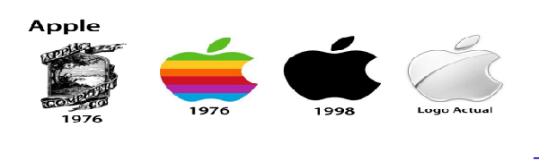
Imagen Corporativa

http://www.brandemia.org/la-historia-del-logo-de-apple-y-nuestra-despedida-a-un-
genio

Crea tu Logotipo o marca que identifique tu idea y tu proyecto

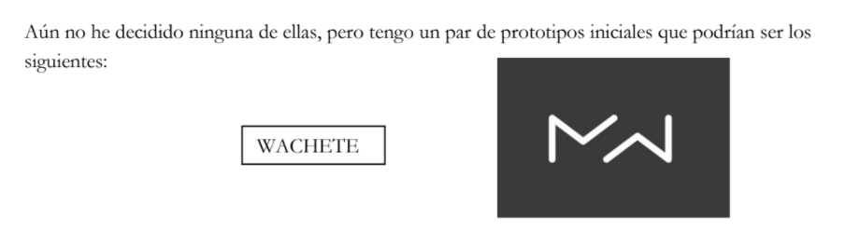

Elige un nombre Juega con :
Acrónimos

Juego de palabras

Definición de la idea de negocio Cultismos ( términos culturales ) O bien por azar…

Crea tu “ Marca Personal”

      - Cuidando la imagen
      - Estando presente en las redes
      - Manteniendo el perfil actualizado
      - Descubrir tus competencias
      - Con información de calidad
      - Colaborando con asociaciones …
      - Buscando un espacio para compartir conocimiento y experiencia
      - Mostrando coherencia .. ética y valores.

      - claves para vender tu marca personal

https://www.linkedin.com/pulse/9-claves-para-potenciar-tu-marca-personal-jos%C3%A9-manuel-
menc%C3%ADa-leal/?published=t

EL OBJETIVO

Crear buena opinión pública y el prestigio de nuestra idea – de nuestra empresa

EJEMPLOS

https://tentulogo.com/historia-del-logo-de-coca-cola/

http://www.santander.com/csgs/Satellite/CFWCSancomQP01/es_ES/La-Marca-Santander.html

http://www.abc.es/economia/20140915/abci-santander-rojo-corporativo-201409121803.html

1.4 Desarrollo Sostenible …

¿ Cual es la aportacion de tu proyecto al desarrollo sostenible ¿

En mi caso, la aplicación no estaría directamente relacionada con el desarrollo sostenible del medio ambiente, pero si con el desarrollo personal y empresarial.

El enfoque principal de mi web es ayudar a las personas a encontrar la mejor manera de invertir su dinero de forma responsable y beneficiosa a largo plazo. De este modo estaría contribuyendo al desarrollo personal, al hacer conscientes del valor del dinero y su correcta administración a los jóvenes. Y al desarrollo empresarial y económico de los consumidores, puesto que aprenderán a invertir de manera controlada y profesional.

    - Responsabilidad Social Corporativa
    - Una forma de gestión que define la empresa como una
e mpresa con ética y transparente…. Estableciendo objetivos que impulsen el desarrollo sostenible:

Preservando los recursos ambientales; gestión de residuos, energías , biodiversidad

Preservando los recursos culturales, beneficios a la comunidad, aportaciones a la comunidad, divulgar información y conocimiento.

Reduciendo las desigualdades sociales; Derechos humanos y Derechos laborales Desarrollo Económico.

TEDx - Marcelo Tedesco - Responsabilidad Social como Centro de la Estrategia
Empresarial

https://www.youtube.com/watch?v=aLJmPFl7dD0

Pacto Mundial de la ONU

http://www.pactomundial.org/category/aprendizaje/10-principios/

Ámbitos de la Responsabilidad Social Corporativa
Medidas de no discriminación y respeto de los derechos laborales Medidas que favorezcan el medio ambiente
Medidas que favorezcan el desarrollo económico de la localidad dando respuesta a necesidades y colectivos desfavorecidos
Medidas contra la corrupción en todas sus formas ( no comprar a quien no respete las normas )

Responsabilidad Social Empresarial. ( E.O.I) Fidelidad y calidad
https://www.youtube.com/watch?v=_5uiH5fmYwo

Ejemplos de empresas..

http://retos-directivos.eae.es/tres-ejemplos-de-responsabilidad-social-corporativa-inditex-ikea-y-mercadona/

http://blog.oxfamintermon.org/5-ejemplos-de-empresas-que-practican-la-responsabilidad-social/

Desarrollo de RSC ; Campañas de publicidad, videos corporativos, logos , slogan, patrocinio y con la propia actividad empresarial .

Contaminación marina “ Estrella Damm “

Amantes II h ttps://www.lavanguardia.com/vida/20190626/463123417233/estrella-damm-spot-
acto-ii-mediterraneo-anuncio-ecosistema-video-seo-ext.html

1.5.2 Economía Circular ..

Nuevo modelo de organización y desarrollo sostenible que une el desarrollo económico preservando los recursos naturales .

http://cotec.es/tag/economia-circular/

Mi empleo futuro ( Cotec )

https://www.youtube.com/watch?v=htAnVeMtrr8

http://www.innobasque.eus/microsite/economia-circular/que-hacemos/economia-
circular/?gclid=EAIaIQobChMIvuO6nPj-1gIVCzgbCh35dwySEAAYAiAAEgLxZfD_BwE

http://unhabitatmejor.leroymerlin.es/conceptos-de-la-economia-
circular?utm_source=adwords&utm_medium=paid&gclid=EAIaIQobChMIvuO6nPj-
1gIVCzgbCh35dwySEAAYASAAEgIfCPD_BwE

1.5.3 Economía Colaborativa
Une intereses y medios y resolviendo problemas cotidianos

Efectos de la Economía Colaborativa
      - Contribuye a reducir costes
      - Racionaliza recursos
      - Redistribuyendo el excedente
      - Promoviendo un impacto social , económico y ambiental

La economía colaborativa ; solución innovadora a al problema de desarrollo socioeconómico sostenible

https://www.youtube.com/watch?v=24TbWV-7gNA

Claves

https://www.youtube.com/watch?v=K7zjQ1xWVXM

NOTA:

*** El punto 1 se adaptara a lo largo del curso en base al desarrollo del proyecto

